Лекція 2. Гендерний підхід в управлінській діяльності
- Сутність гендерного підходу.
- Інтеграція гендерного підходу у політику, стратегії та програми.
- Інтеграція гендерного підходу в систему управління та адміністрування.
- Гендерний підхід до ухвалення та реалізації рішень

Матеріали до лекції
Література
- Впровадження гендерних підходів: практ. посіб. / А.Нейманіс. Братислава: Sida. 2002. 219 с. URL : https://gender.org.ua/images/lib/vprovadzhennya_gendernyh_pi.pdf
- Гендерно орієнтоване врядуваннa: практ. посіб. / Іваніна T., Кисельова О., Колодій М. Київ: Видавничо-поліграфічна компаніa «Юстон», 2021. 116 с.
- Інтеграція ґендерного підходу: довідкова інформація. Б.м., б.в. 2023. 3с. URL : https://euneighbourseast.eu/wp-content/uploads/2024/01/gmbrief_eu4genderhelpdesk_v2_ukraine.pdf
- Конвенція про захист прав людини і основоположних свобод від 4 листопада 1950 р. URL: https:// zakon.rada.gov.ua/laws/show/995_004#Text
- Порадник щодо застосування ґендерно орієнтованого підходу в окремих галузях / Т. Іваніна, О. Кисельова, М. Колодій та ін. Київ : Віваріо, 2020. 48 с.
- Про затвердження Інструкції щодо інтеграції гендерних підходів під час розроблення норматив- но-правових актів: Наказ Міністерства соціальної політики України від 07 лютого 2020 р. № 86. URL: https://zakon.rada.gov.ua/laws/show/z0211–20#Text
- Співак М.В. Ґендерний мейнстримінг і прийняття політико-управлінських рішень: міжнародний досвід і Україна. Юридичний науковий електронний журнал. 2022. № 12. С. 323-327. DOI https://doi.org/10.32782/2524-0374/2022-12/75

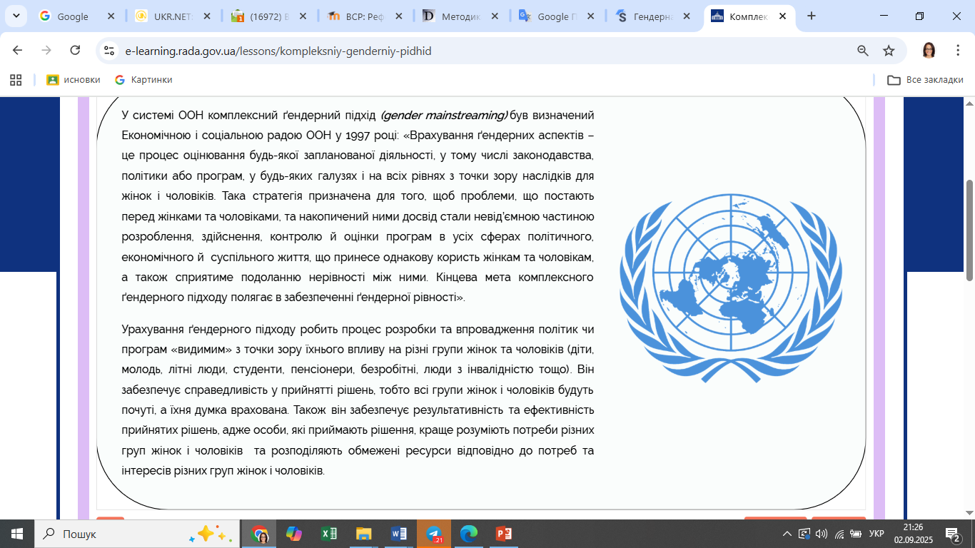

Публічне адміністрування — це регламентована законами й іншими правовими актами діяльність суб’єктів публічного адміністрування, що спрямована на прийняття адміністративних рішень; надання адміністратив- них послуг; здійснення внутрішнього адміністрування суб’єкта публічного адміністрування.
Адміністрування — це прерогатива виконавчих органів влади або державних службовців, наділених державно-владними повно- важеннями. У вузькому розумінні публічне адміністрування пов’язують із професійною діяльністю державних службовців, яка охоплює всі види діяльності, спрямовані на реалізацію рішень уряду. Публічне адміністрування виступає одним із засобів реалізації прав та інтересів громадян на доступні та якісні публічні послуги, які гарантовані державою.
Отже, для того, щоб зробити систему управління й адміністрування гендерно чутливою, необхідно інтегрувати гендерний підхід у:
процедури прийняття рішень;
надання адміністративних та інших послуг;
здійснення внутрішнього адміністрування органів державної влади та місцевого самоврядування й установ, які їм підпорядковуються.
Процедурні питання організації роботи органів державної влади та місцевого самоврядування (від Кабінету Міністрів України до сільської ради) ґрунтуються на регламенті їхньої роботи, який включає засадничі принципи та організацію діяльності органів влади, порядок скликання та проведення засідань, порядок прийняття рішень та їхню документацію, доведення рі- шень до виконавців, підготовку, погодження, прийняття, набрання чинності та дії актів публічного управління, а також контроль за їхнім виконанням.
Порядок діяльності органів місцевого самоврядування об’єднаної територіальної громади та посадових осіб визначається Конституцією України,
Для того, щоб зробити процедури прийняття рішень місцевих рад та їхні нормативно-правові акти гендерно чутливими, гендерний підхід важливо інтегрувати в регламенти їхньої роботи. Нижче запропоновано, як це можна зробити.
Серед правових засад діяльності органів місцевого самоврядування варто зазначити закони «Про забезпечення рівних прав та можливостей для жінок та чоловіків», «Про засади запобігання та протидії дискримінації в Україні»
Принципи гласності, відкритості, недискримінації, забезпечення рівних прав та можливостей жінок і чоловіків варто включити до засадничих принципів роботи органів місцевого самоврядування.
Особливу увагу треба надати процедурі підготовки проєктів актів (проєктів рішень), погодження, подання та прийняття рішень, набрання чинності, виконання актів публічного управління та контролю за їх виконанням. Акти управління — приписи, дозволи, за- борони — встановлюють певні правила поведінки. Їхні норми спрямовано на захист прав і законних інтересів громадян, державних і недержавних організацій; охорону державної безпеки й громадського порядку тощо. Дія актів державного управління — це певний процес від початку ініціативи та опрацювання актів управління до їхнього втілення в життя48.
На стадії підготовки проєкту акта слід виконати рекомендації, які містяться в Інструкції з інтеграції гендерних підходів під час розроблення нормативно-правових актів, тобто провести аналіз стану речей у галузі з гендерної точки зору, включити зменшення нерівності в мету, а також проаналізувати гендерний вплив запропонованого акта. Шість етапів, які запропоновані в Інструкції, докладно розглянуто вище.
Процедура включає стадію погодження проєкту акта із зацікавленими сторонами, зокрема із громадою, шляхом громадського обговорення, слухань або консультацій. Важливо, щоб цей механізм реалізації місцевої демократії був формалізований, тобто затверджений рішенням органу місцевого самоврядування. Під час громадського обговорення має бути забезпечена збалансована участь осіб обох статей. Місце та час проведення обговорення мають бути зручними й доступними для всіх членів громади. Треба також упевнитись, що жінки і чоловіки, які належать до вразливих груп, беруть участь в обговоренні та мають можливість вільно висловлювати свою точку зору. Їхні потреби й інтереси повинні бути відображені у проєкті акта.
Подання проєкту акта та прийняття рішення включає проведення правової експертизи на відповідність Конституції України, законодавчим актам та чинним міжнародним договорам України, стандартам Ради Європи у сфері демократії, верховенства права та прав людини, зокрема положенням Конвенції про захист прав людини і основоположних свобод50, принципу забезпечення рівних прав та можливостей жінок і чоловіків. На цій стадії доцільно включити проведення гендерно-правової експертизи, яка передба- чає аналіз проєкту акта стосовно дотримання принципу забезпечення рівних прав та можливостей жінок і чоловіків. Для проведення такої експертизи орган місцевого самоврядування має обов’язково затвердити відповідне положення. Висновки гендерно-правової експертизи оприлюднюються під час представлення проєкту акта на пленарному засіданні сесії місцевої ради. За наявності гендерної дискримінації або негативного впливу на становище жінок і чоловіків, які належать до різних груп, зокрема особливо вразливих, проєкт акта направляється на доопрацювання.

Рішення ради вважається прийнятим, якщо за нього проголосувала біль- шість депутатів від загального складу ради. На цьому етапі важливо, щоб депутати розумілися в питаннях гендерної політики, стратегічних гендерних пріоритетів, становища жінок і чоловіків у громаді, та ухвалювали гендер- но чутливі рішення. Це потребує цілеспрямованої роботи з депутатами та депутатськими групами.
Після ухвалення акта він набирає чинності і має бути оприлюднений на сайті відповідної місцевої ради. Ухвалене рішення доводиться до відома всіх структур, підрозділів органу місцевого самоврядування та зацікавле- них сторін. На цьому етапі важливо поінформувати широку громадськість про вплив ухваленого акта на скорочення гендерних розривів, поліпшення благополуччя жінок і чоловіків, особливо тих, які належать до вразливих груп, а також забезпечити безперешкодний доступ до інформації.
Організація виконання ухваленого рішення може потребувати розро- блення плану дій / заходів. На цій стадії дуже важливо, щоб заходи планувалися відповідно до результатів попередньо проведеного гендерного аналізу й аналізу гендерного впливу. План має включати заходи, спрямовані на скорочення гендерної нерівності, поліпшення статусу жінок і чоловіків у відповідній сфері, розширення можливостей жінок і дівчат, особливо із вразливих груп.
Контроль за виконанням рішення має включати моніторинг та оцінку виконання заходів, зокрема в частині забезпечення гендерної рівності. Кон- троль покладається на постійно діючі комісії. Важливо, щоб члени комісій були гендерно освіченими, володіли знаннями та навичками проведення гендерного моніторингу й оцінки.
Органи державної та місцевої влади, а також установи, які їм підпорядковуються, потребують ефективних внутрішніх систем управління та адміністрування щодо інтеграції гендерного підходу в їхню діяльність. Деякі фактори управління, які впливають на трансформацію інституцій влади у напрямі гендерної чутливості, описані нижче.
Організаційна структура та координація мають бути такого рівня, щоб забезпечити виконання складних завдань, пов’язаних із забезпеченням гендерної рівності. Наприклад, створення безпечного публічного простору для жінок і дівчат потребує координації багатьох установ. Отже, в ОМС може бути створена відповідна структура або призначена відповідальна особа, яка координує роботу установ, що причетні до вирішення цього питання.
Органи державної та місцевої влади повинні мати ефективну практику управління людськими ресурсами. Розуміння гендерного підходу має бути включено в посадові інструкції державних службовців, посадових осіб органів місцевого самоврядування, а також осіб, які планують, надають, про- водять моніторинг та оцінку послуг. Співробітники повинні чітко розуміти очікування щодо ефективності своєї роботи, а також отримувати зворотний зв’язок і навчання, зокрема, для покращення якості та ефективності послуг. Персонал має пройти підвищення кваліфікації з гендерної проблематики загалом та гендерно чутливих послуг зокрема.
Прийом на роботу та просування по службі повинні ґрунтуватися на заслугах, визначених за допомогою об’єктивних критеріїв оцінки та прозорості у при- йнятті рішень. Водночас державні інституції та ОМС можуть застосовувати позитивні дії, щоб гарантувати реалізацію політики рівних можливостей. Це може включати надання переваги при прийомі на роботу осіб тієї статі, яка недостатньо представлена в цій установі.
Варто сказати, що гендерні компетенції включені до рекомендованого переліку вимог до осіб, які претендують на зайняття посад державної служби категорій «Б» і «В», а саме:
уміння здійснювати оцінку гендерного впливу під час формування, впровадження та аналізу державної політики;
здатність здійснювати гендерний аналіз у процесі підготовки (оформлення) пропозицій та рішень;
здатність узагальнювати інформацію, зокрема з урахуванням гендерної статистики52.

Цінності недискримінації, рівного ставлення, поваги до різноманіття мають бути включені в установчі документи, внутрішні інструкції, процедури надання послуг. Персонал, який порушує ці цінності, має нести дисциплінарну відповідальність.
Гендерний підхід треба інтегрувати в усі методи управління. Весь персонал має розуміти переваги застосування гендерного підходу в системі управління та набути практичних навичок використання цього підходу в своїй повсякденній роботі.
Державні органи, ОМС, організації та установи, які їм підпорядковуються, мають бути вільними від сексизму. Інституційний сексизм стосується системи внутрішньої організації, культури, цінностей та практик, які існують в установі. Він не тільки дискримінує жінок і перешкоджає їхнім можливостям для професійного і кар’єрного зростання, а й нехтує потребами та досвідом жінок у процесі прийняття рішень. Установи мають запровадити конфіденційну систему подання скарг та ефективного реагування щодо випадків сексизму та сексуальних домагань.
Інтеграція гендерного підходу до внутрішніх систем управління і практик владних інституцій приведе до їхньої трансформації та сприятиме гендерно орієнтованому врядуванню.

